**专题37 滑动变阻器范围类题型**

**【考点分析】**

|  |  |  |  |
| --- | --- | --- | --- |
| 章节 | 题型总结 | 考试题型 | 难易度 |
| **欧姆定律** | 并联 | 选择题、填空题、计算题 | ★★ |
| 串联、电压表并在定值电阻两端 | 选择题、填空题、计算题 | ★★★ |
| 串联、电压表并在滑动变阻器两端 | 选择题、填空题、计算题 | ★★★ |

**【知识点总结+例题讲解】**

**一、并联（无电压表）：**

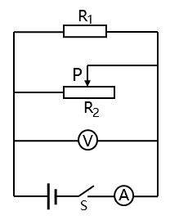**例题讲解1.**如图所示，电源电压恒为6V，定值电阻R1的阻值为20Ω，与滑动变阻器R2“40Ω 0.5A”并联接在电源两端；电压表量程为0～15V，电流表量程为0～0.6A；滑动滑片P，在保证电路安全的前提下。求：

（1）滑动变阻器阻值调节范围；

（2）电流表示数变化范围；

（3）电路消耗的功率范围。

**二、串联、电压表并在定值电阻两端：**

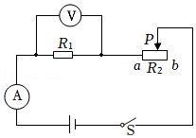**例题讲解2.**如图所示，电源电压为6V恒定不变，定值电阻R1=10Ω，与滑动变阻器R2“40Ω 0.5A”串联接在电路中。电压表量程为0～3V，电流表量程为0～0.6A；移动滑片P，在保证电路安全的前提下。求：

（1）滑动变阻器阻值调节范围；

（2）电流表示数变化范围；

（3）电压表示数变化范围；

（4）定值电阻的功率范围；

（5）电路消耗的功率范围。

**三、串联、电压表并在滑动变阻器两端：**

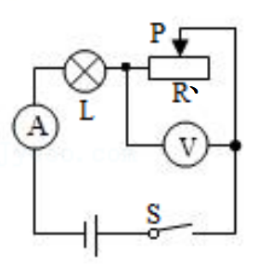**例题讲解3.**如图所示电路中，电源电压为18V且恒定不变，灯泡L标有“6V 3W”字样，灯丝的电阻保持不变，滑动变阻器R、铭牌上的规格是“100Ω 1A”，电流表所用量程为0～0.6A，电压表所用量程为0～15V。移动滑片P，在保证电路安全的前提下。求：

（1）滑动变阻器允许接入电路的阻值范围；

（2）电流表示数变化范围；

（3）电压表示数变化范围；

（4）灯泡的实际功率变化范围；

（5）电路的总功率变化范围。

**跟踪训练**

**一、选择题（共10小题）：**

1．如图所示电路，电源电压恒为6V，电流表量程为0～0.6A，电压表量程为0～3V，滑动变阻器R规格为“20Ω 1A”，定值电阻R0的规格为“10Ω 0.5A”。为了保证电路安全，闭合开关后在滑动变阻器滑片移动过程中，下列说法正确的是（　　）

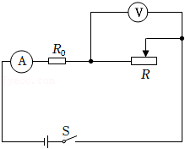

A．变阻器R接入电路的阻值变化范围为2Ω～20Ω

B．电流表示数允许变化范围是0.2A～0.5A

C．电路消耗的最小电功率为1.2W

D．电阻R0消耗的最小电功率为0.9W

2．如图为自动测定油箱内油量的装置原理图，电源电压为36V，R为滑动变阻器，R0为定值电阻，电流表的量程为0～0.6A，电压表的量程为0～36V。油箱中的油量是通过电流表或电压表的示数反映出来的，且表的最大量程对应油箱最大油量，当油箱内的油面在最高或最低位置时，滑动变阻器的滑片P恰好能分别滑至两端，当油面达到最低位置时，反映油量的电表示数为最大量程的 $\frac{1}{6}$。下列说法错误的是（　　）

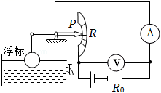

A．R0阻值为60Ω

B．滑动变阻器的阻值变化范围为0～300Ω

C．当滑动变阻器的滑片P在中点时，电压表的示数为21V

D．当滑动变阻器的滑片P在中点时，电流表的示数为0.17A

3．如图所示，电源电压恒为6V，电流表量程0﹣0.6A，电压表量程0﹣3V，滑动变阻器规格“50Ω 1A”，小灯泡规格“2.5V 0.625W”。若不考虑小灯泡阻值随温度的变化，电路中各元件均安全工作，小灯泡两端电压不允许超过额定电压。闭合开关，下列说法正确的是（　　）

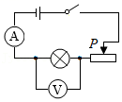

A．电路的最大电功率是3.6W

B．电流表的示数变化范围是0.1A﹣0.25A

C．滑动变阻器的阻值调节范围是10Ω﹣50Ω

D．滑片向右滑动，电流表示数变小，电压表示数变大

4．如图1所示电路中，电源电压恒定不变，电流表所选量程为0～0.6A，电压表所选量程为0～15V，小灯泡L标有“6V 3.6W”，滑动变阻器R标有“50Ω 1.5A”。闭合开关S，调节滑动变阻器使其阻值在某一范围内变化时，电压表与电流表示数的变化情况如图2所示。下列说法正确的是（　　）

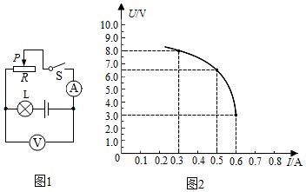

A．电压表测量的是灯泡L两端的电压

B．滑片P向右移动时，电压表示数变小

C．电源电压为8.5V

D．闭合开关后，滑动变阻器阻值可以调节的范围是5～50Ω

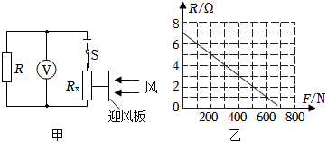5．小明设计了一种测定风力的装置，如图甲所示，迎风板与压敏电阻Rx连接，工作时迎风板总是正对风吹来的方向。压敏电阻的阻值随风力的变化而变化，其阻值Rx与风力F关系如图乙所示。已知电源电压为5V且保持不变，定值电阻R＝3Ω，电压表的量程为0～3V。下列说法正确的是（　　）

A．当风力增大时，电压表的示数变小 B．当风力增大时，电路的总功率变小

C．电压表的示数变化范围为2V～3V D．该装置能够测量的最大风力为500N

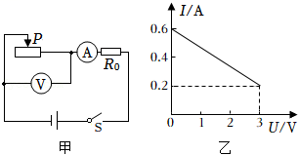6．图甲所示的电路中，电源电压不变，闭合开关，在各元件安全的情况下，移动滑动变阻器的滑片P，记录电表示数；图乙是电流与变阻器两端电压关系的图像，则（　　）

A．定值电阻R0的阻值是10Ω

B．电源电压为4.5V

C．滑动变阻器连入电路的阻值变化范围是5～15Ω

D．当滑动变阻器的滑片P移至中点时，电流表的示数是0.4A

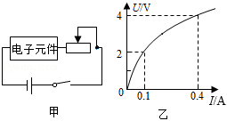7．如图甲所示，电源电压恒为6V，滑动变阻器最大阻值为100Ω，电路电流在0.1～0.4A之间时电子元件均能正常工作，通过电子元件的电流与其两端电压的关系如图乙所示，电子元件正常工作时（　　）

A．通过电子元件的电流与其两端的电压成正比

B．滑动变阻器取值范围为5Ω～40Ω

C．当电流为0.1A时，电子元件的阻值为10Ω

D．当电流为0.4A时，滑动变阻器接入电路的阻值为20Ω

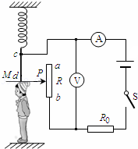8．如图所示是小明设计的一个简易电子身高测量仪的示意图。其中，电源电压恒为6V，保护电阻R0＝20Ω；R是一只固定着的、竖直放置的硬电阻棒、总长为40cm，其接入电路的电阻与接入电路的棒长成正比；金属杆cd和MP（右端P是滑片）与电路接触良好，电阻不计。小明用该测量仪对小聪、小英和小亮的身高进行了测量，其数据见下表。若已知小英测量时，滑片恰在电阻棒ab的中点位置，根据题中提供的信息，以下说法错误的是（　　）

|  |  |  |  |
| --- | --- | --- | --- |
|  | 小聪 | 小英 | 小亮 |
| A表示数I/A | 0.20 | 0.15 | 0.12 |
| V表示数U/V | 2.0 | 3.0 | 3.6 |
| 身高h/m |  | 1.6 |  |

A．电阻棒的总电阻是40Ω

B．小聪的身高是1.5m

C．小亮的身高是1.7m

D．从理论上分析，该测量仪的身高测量范围是1.2～1.8m

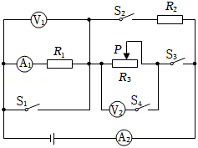9．如图所示的电路图，电源电压恒为4.5V，定值电阻R1＝10Ω，R2＝2.5Ω，电压表V1、V2所选量程均为0～3V，电流表A1所选量程为0～0.6A，电流表A2所选量程为0～3A，滑动变阻器R3的规格为“15Ω 2A”，在保证电路各元件安全的情况下，下列说法正确的是（　　）

A．闭合开关S2，断开开关S1、S3、S4，电压表V1的示数为0.9V

B．闭合开关S3、S4，断开开关S1、S2，则电压表V2的示数变化范围是1.5V～3V

C．闭合开关S3、S4，断开开关S1、S2，则电流表A1的示数变化范围是0.18A～0.3A

D．闭合开关S1、S2、S3，断开开关S4，则R3接入电路的阻值范围是2.25Ω～15Ω

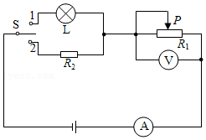10．如图所示，电源电压恒为20V，灯泡L上标有“12V 6W”字样（不考虑温度对灯丝电阻的影响），电流表量程为0～3A，电压表量程为0～15V，R2的阻值为20Ω。开关S接1，当滑动变阻器R1接入电路的电阻为0.2R时（R是滑动变阻器的最大阻值），灯泡L恰好正常发光。保证电路安全情况下，下列说法错误的是（　　）

A．滑动变阻器的最大阻值为80Ω

B．开关S接2时，电流表示数的变化范围为0.25～1A

C．开关S接1时，滑动变阻器的可调节范围为16～72Ω

D．分析电路图，接通电路并改变滑片P的位置，整个电路的最大功率和最小功率之比为12：1

**二、填空题（共5小题）：**

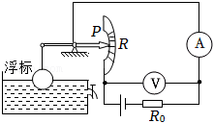11．如图为自动测定油箱内油量的装置原理图，电源电压为36V，R为滑动变阻器，R0为定值电阻，电流表的量程为0～0.6A，电压表的量程为0～36V。油箱中的油量是通过电流表或电压表的示数反映出来的，且表的最大量程对应油箱最大油量，当油箱内的油面在最高或最低位置时，滑动变阻器的滑片P恰好能分别滑至两端，当油面达到最低位置时，反映油量的电表示数为最大量程的。则：

（1）R0阻值为　 　Ω；

（2）滑动变阻器的阻值变化范围为　 　Ω；

（3）当滑动变阻器的滑片P在中点时，电压表的示数为　 　V，电流表的示数为　 　A。

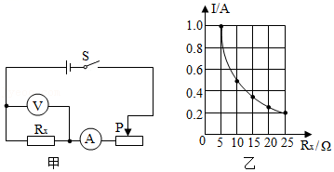12．某同学利用如图甲所示的电路进行探究，电源电压恒为9V，更换5个定值电阻Rx，得到如图乙所示的图象。则该同学探究的是　 　的关系；五次记录实验数据中，电压表的示数为　 　V；滑动变阻器阻值变化范围是　 　Ω。

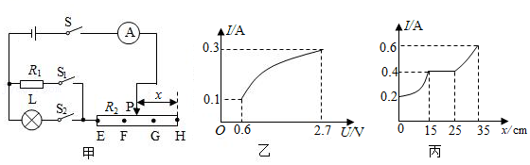13．图甲中标有“2.7V”字样小灯泡的电流电压关系如图乙所示。定值电阻R1＝10Ω。R2三段材料不同、横截面积相同的均匀直导体EF、FG、GH连接而成（总长度为35cm），其中一段是铜导体，其电阻可忽略不计，另两段导体的阻值与自身长度成正比，P是与R2接触良好并能移动的滑动触头，小灯泡正常发光时电阻为　 　Ω；若只闭合S、S1时，电流表示数I与P向左移动距离x之间的关系如图丙所示，导体GH间电阻为　 　Ω；若只闭合S与S2，为确保灯丝不被烧坏，滑片P向左移动距离x的变化范围　 　。

14．如图所示的电路中，电源电压为4.5V，且恒定不变，电压表的量程为0～3V，电流表的量程为0～0.6A，定值电阻R1的阻值为5Ω，滑动变阻器的最大阻值为50Ω．闭合开关S，移动滑片P，则滑动变阻器接入电路中的阻值变化范围为　 　Ω，电流表的示数变化范围为　 　A。

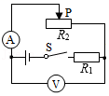

15．如图的电路中，电源电压可调，灯L上标有“6V 6W“的字样，R1的阻值为10Ω，滑动变阻器R2上标有“50Ω 2A”的字样，两表的量程分别是0～3A和0～15V．闭合S1、S2、S3，调节电源电压使灯L正常发光，则此时通过灯L的电流为　 　A．当只闭合开关S2时，移动滑片P，保证电路安全前提下，要求至少有一个电表示数不低于量程的一半，则电源可调的最高电压与最低电压的差值为　 　V。

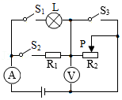

**三、计算题（共5小题）：**

16．如图所示的电路中，电源电压为18V保持不变，电阻R1的阻值为10Ω，滑动变阻器标有“50Ω 1A”字样，电流表所选的量程为0～3A，电压表量程是0～15V。闭合开关S1、S2，滑片在最左端时，电流表的示数是2.3A。求：

（1）R2的阻值；

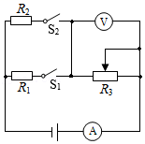（2）当闭合开关S1，断开S2时，滑动变阻器R3连入电路的阻值范围。

17．如图甲所示为一个超声波加湿器，图乙所示为其内部湿度监测装置的简化电路图。已知电源电压为12V，定值电阻R0＝20Ω，电压表的量程为0～9V，湿敏电阻R的阻值随湿度RH变化的关系图象如图丙所示。在电路安全工作的前提下。求：

（1）湿度为30%时，R的阻值；

（2）电流表示数为0.3A时，电压表的示数；

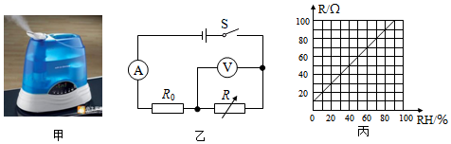（3）该装置能监测的湿度最大值。

18．在如图所示的电路中，电源电压为15伏，电阻R1的阻值为10欧，闭合开关S，移动滑动变阻器R2的滑片P至某位置时，电压表V示数为9伏。求：

（1）求此时电阻R1两端的电压U1；

（2）求此时滑动变阻器R2连入电路的阻值；

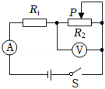（3）移动滑动变阻器R2的滑片P，电流表A的示数变化范围为0.5安～1安，求滑动变阻器R2的规格。

19．坐位体前屈是国家学生体质健康标准的测试项目之一。图甲是测试示意图，图乙是学习小组设计的测试仪电路原理图，电源电压恒为4.5V，电压表量程为0～3V，定值电阻R0＝10Ω。滑动变阻器R1由长为30cm、粗细均匀的电阻棒改装而成，规格为1Ω/cm。为保护电路安全，滑片P的起始位置A点设定在离电阻棒最左端O点5cm处，此时通过R0的电流为0.3A；测试时，人通过推动挡板使滑片P从起始位置A向右移动距离x，电压表的示数可反映学生的测试结果，如表是初三女生测试等级与滑片移动距离x的关系。求：

（1）滑片P在起始位置A点时，定值电阻R0两端电压大小；

（2）女生小红测试时的电压表示数为3V，请通过计算判断小红的测试等级；

（3）试用时，学习小组发现该测试仪不能测出下表中所有的等级，于是在保证电路各元件安全的情况下，通过替换R0来实现最大程度增加测试范围，请计算替换电阻R2的最小值。

|  |  |  |  |  |
| --- | --- | --- | --- | --- |
| 初三女生测试等级标准 | 不合格 | 合格 | 良好 | 优秀 |
| 滑片移动距离x/cm | ＜3.7 | 3.7≤x＜16.6 | 16.6≤x＜20 | ≥20 |

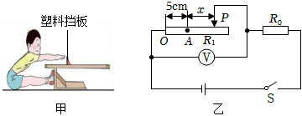

20．南开中学物理科技小组设计了一个如图甲所示的电子身高测量仪，用粗细均匀的电阻丝代替滑动变阻器（上下平移），将电压表改装成身高显示仪，电压表示数随身高变化的规律如图乙所示。已知电阻丝R足够长，每1cm的阻值大小为0.1Ω，电压表量程为“0～15V”，电流表量程为“0～3A”，身高为170cm的同学站上去后恰好滑到最大电阻，此时电压表示数为9V，电流表示数为1A。求：

（1）求滑动变阻器最大电阻；

（2）该测量仪可测量的身高最小值h0；

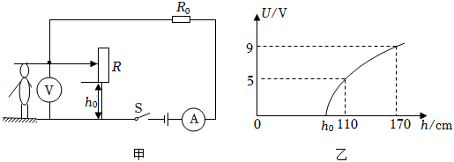（3）电源电压U和定值电阻R0的大小。

